PRODUCTCATALOGUS
Bouwdroger Dryfast DF400  vanaf 5,95€* per dag  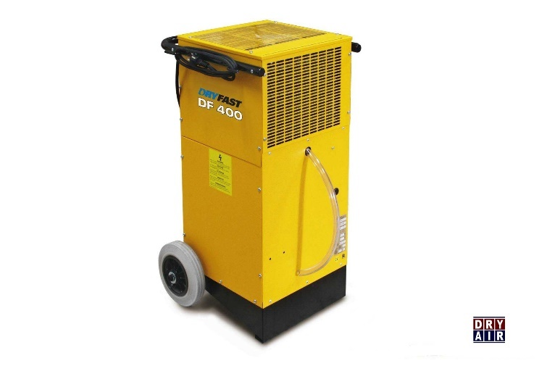  - Tot 75 liter water per dag ontvochtigings-capaciteit  - Voor ruimten tot 400 m³ | Proceslucht 420 m³/uur, axiaal ventilator  Maximale capaciteit 75 l / 24 uur  Aansluitspanning 230 V / 50 Hz  Opgenomen vermogen 1,0 (6,2) kW (A)  Afmetingen L x B x H 510 x 480 x 854 mm  Gewicht 42 kg  Mobiliteit verrijdbaar  min. / max. bedrijfstemperatuur 0 / 40 °C  Ontdooi-inrichting heetgas thermostaat gestuurd  Aanbevolen zekering 16 A  Urenteller standaard  Koelgas R407C  Geluidsniveau 56 dBA @ 3 mtr.
Bouwdroger Dryfast DF800  vanaf 7,95€* per dag  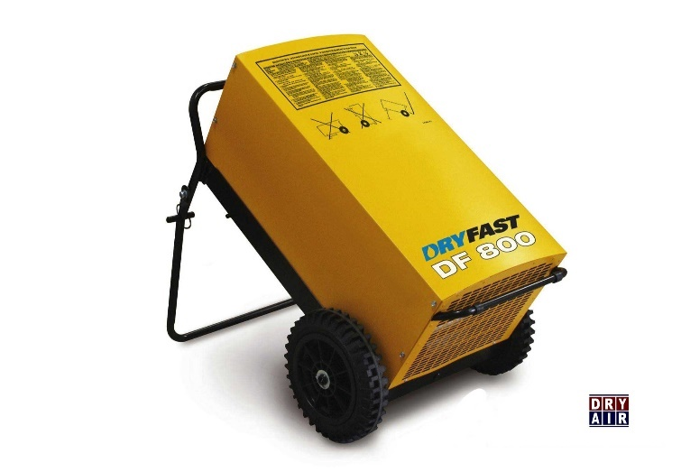  - Tot 150 liter water per dag ontvochtigings-capaciteit  - Voor ruimten tot 800 m³ | Proceslucht 940 m³/uur, radiaall ventilator  Nominale capaciteit 150 l / 24 uur  Aansluitspanning 230 V / 50 Hz  Opgenomen vermogen 1,45 (9,5) kW (A)  Afmetingen L x B x H 585 x 630 x 1020 mm  Gewicht 71 kg  Mobiliteit verrijdbaar  min. / max. bedrijfstemperatuur 0 / 40 °C  Ontdooi-inrichting heetgas thermostaat gestuurd  Aanbevolen zekering 16 A  Urenteller standaard  Koelgas R407C  Geluidsniveau 59 dBA @ 3 mtr.
PRODUCTCATALOGUS
Ventilator TTV 4500  vanaf 2,25€* per dag  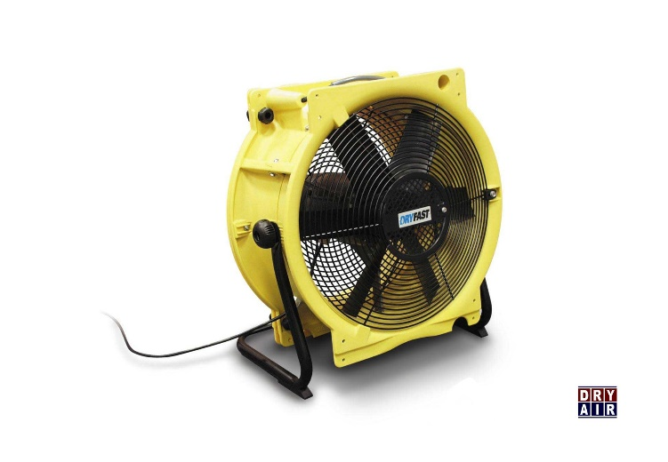  - Rendementsverhoging van 50% in combinatie met bouwdrogers  - Snellere verdamping! | Luchtopbrengst 2.000 / 3.000 / 4.500 m³/uur  Max. luchtdruk 80 Pa  Luchtstroom vrij uitblazend  Aansluitspanning 230 V / 50 Hz (1,1 A)  Opgenomen vermogen 0,23 kW  Aanbevolen zekering 10 A  Mobiliteit draagbaar  Slangaansluitstuk 1 x 450 // 8 x 100 // 1 x 300 mm  Afmetingen L x B x H 210 x 510 x 510 mm  Gewicht 12,5 kg  IP klasse 55  Geluidsniveau 53 dBA @ 3 mtr.
Kachel Dryfast DFE25  vanaf 2,25€* per dag  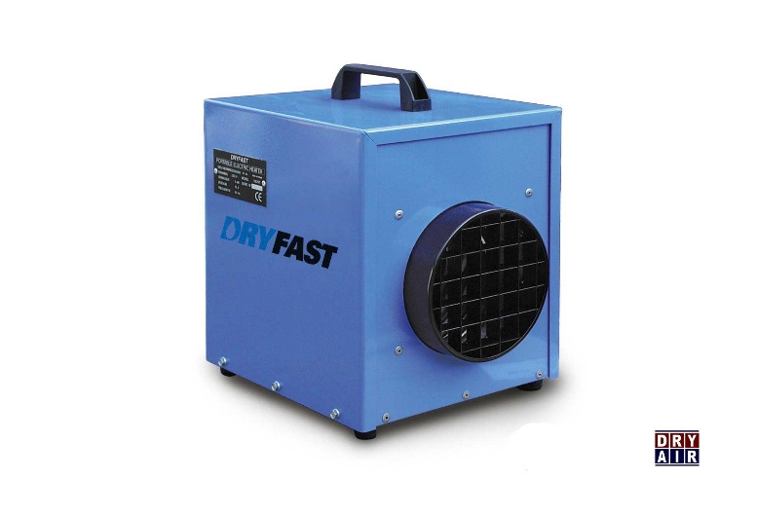  - Kleine oersterke 230V elektrische kachel speciaal voor de bouw | Verwarmingscapaciteit 3 kW  Aansluitspanning 230 V / 50 Hz (13,4 A)  Ventilator axiaal  Luchtopbrengst 250 m³/uur  Mobiliteit draagbaar  Afmetingen L x B x H 279 x 254 x 305 mm  Gewicht 9,2 kg  Geluidsniveau 48 dBA @ 1 mtr.  Aanbevolen zekering 16 A  Aanbevolen verlengkabel 230 V / 3 x 2,5²  Thermostaat alleen in DFE25T  Oververhittingsbeveiliging 63 °C  Temperatuur verhoging 50 °C  Maximale omgevingstemperatuur 40 °C

